课程实验报告
实验名称 | shell编程（一） |  |  | 系 别 | 网络空间安全学院
姓 名 | xx | 学 号 | xxxx | 班 级 | xxxx
实验地点 | xx | 实验日期 | xxxx年xx月xx日 | 评 分
指导老师 | xxx | 同组其他成员 |  | 评 分
一、实验目的：
掌握shell程序的建立和执行方式；掌握shell中各种变量和函数的使用；熟练掌握shell程序设计中各种控制结构语句是使用；了解shell编程中特殊字符的含义。
二、实验要求
按照实验指导书上的代码运行程序，了解Shell编程中各类语句及函数的功能。运行书上第四章的程序实例，掌握Shell编程中控制语句的使用
三、实验内容（含命令配置及测试结果）：
1、$ vi ex1
date
pwd
cd ..
cd
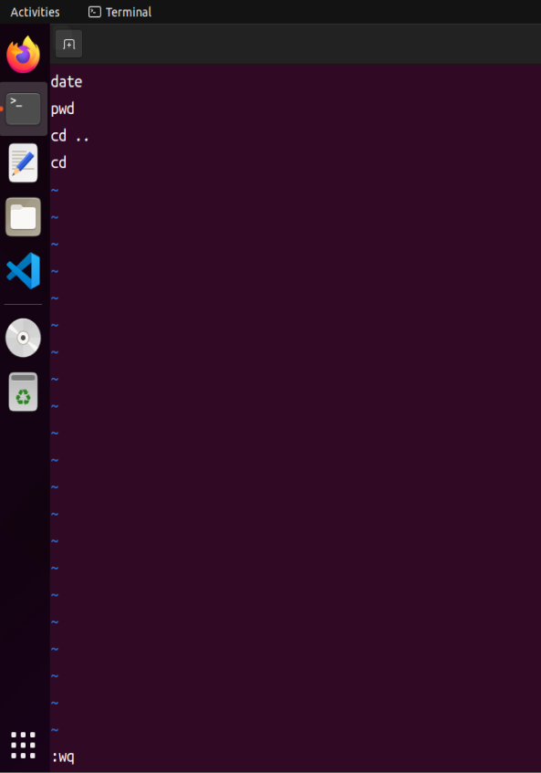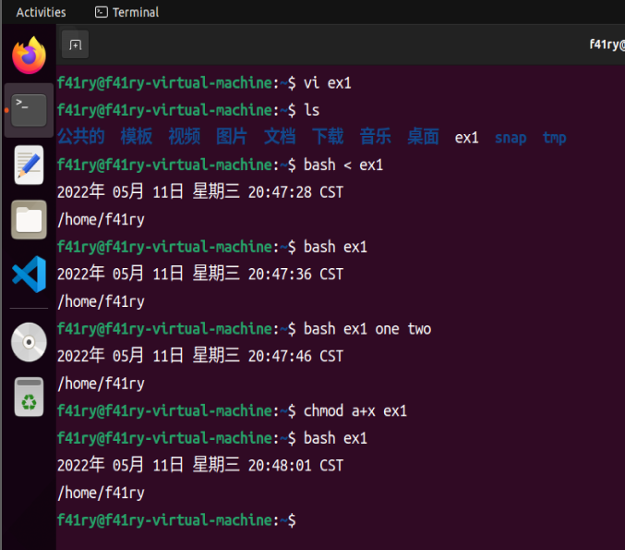
2、#!/bin/bash
# If no arguments, then listing the current directory.
# Otherwise, listing each subdirectory.
if test $# -eq 0
then ls .
else
for i
do
ls -l $i | grep '^d'
done
fi
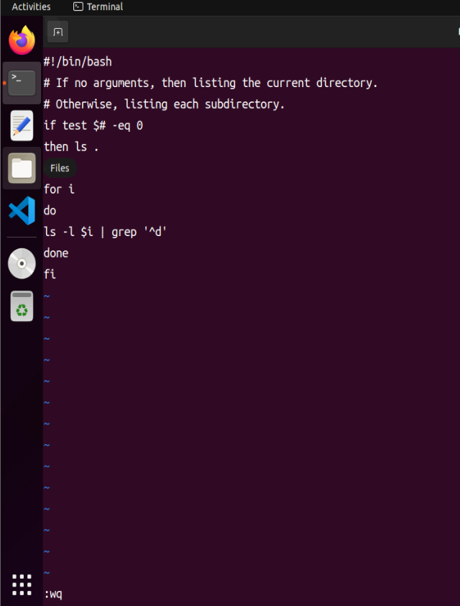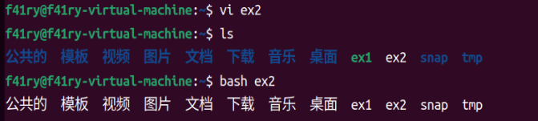

S123

3、$ dir=/home/mengqc/ex1
$ echo $dir
$ echo dir
$ today=Sunday
$ echo $today $Today
$ str="Happy New Year."
$ echo "Wish You $str"
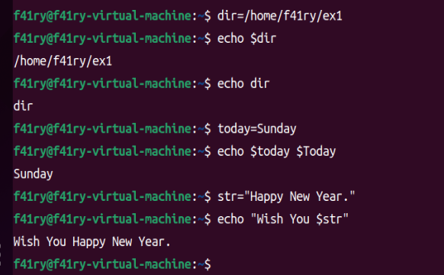
4、$ read name -----输入read命令
zhangsan -----输入name的值
$ echo "Your Name is $name."
Your Name is zhangsan -----显示输出的结果
$ read a b c -----read命令有三个参数
cuit cn edu -----输入三个字符串，中间以空格隔开
$ echo "Email : $a. $c. $b"
Email : cuit.edu.cn -----显示输出结果
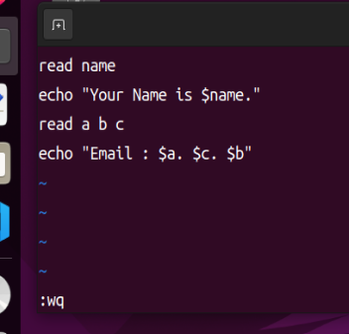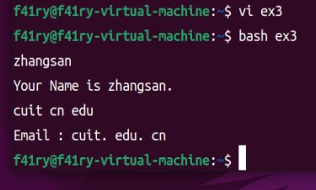
5、echo "Program name is $0"
echo "There are totally $# parameters passed to this program"
echo "The last is $?"
echo "The parameters are $*"

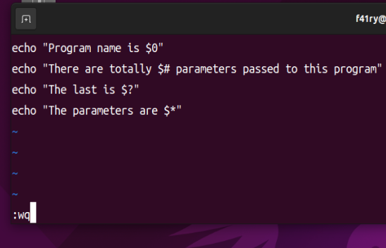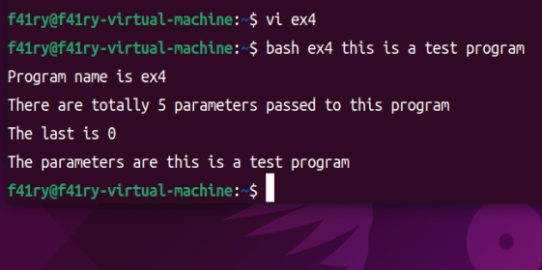
6、Echo "The current directory is `pwd`"
if test - f "$1" # 如果位置参数$1对应的文件
then echo "$1 is an ordinary file." # 是普通文件"- F"则显示本行
else echo "$1 is not an ordinary file." # 否则显示本行
fi
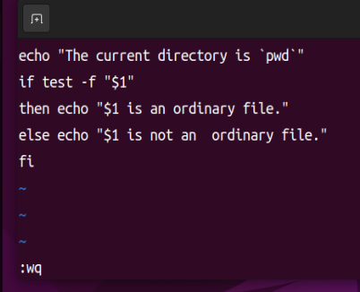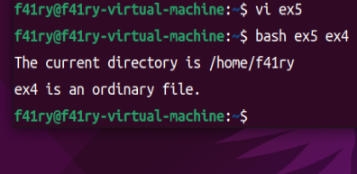
7、if test - f "$1"
then cat $1
else if test - d "$1"
then (cd $1 ;cat * )
else echo "$1 is neither a file nor a directory."
fi
fi
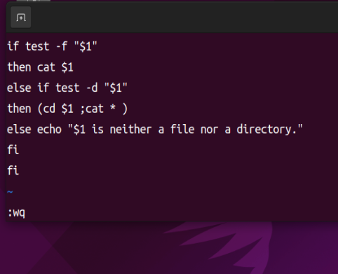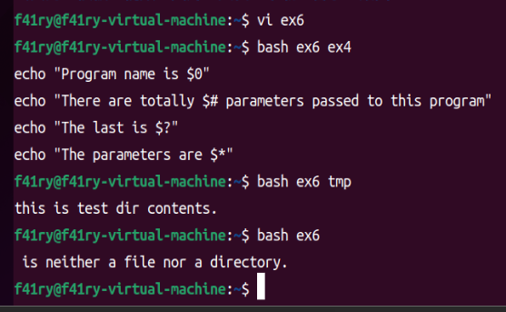

8、while [ $1 ]
do
if [ -f $1 ]
then echo "display : $1"
cat $1
else echo " $1 is not a file name."
fi
shift #后续位置参数左移
done
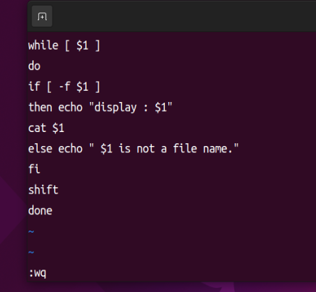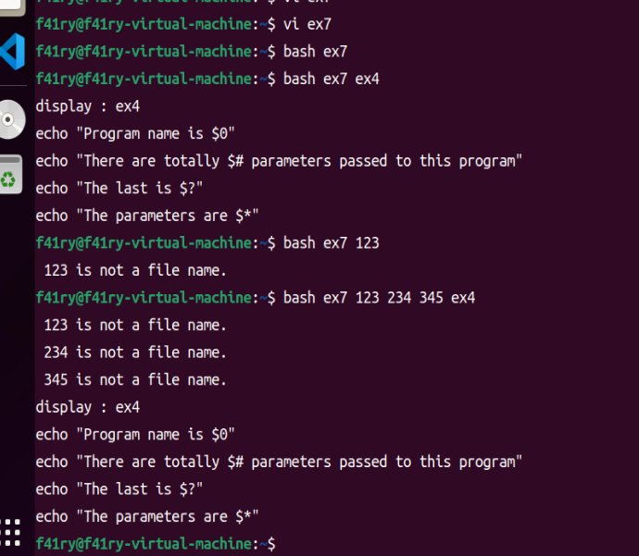
9、loopcount=0
result=0
while [ $loopcount –lt 5 ]
do
loopcount=$(($loopcount+1))
increment=$(($loopcount/2))
result= $(($result + $increment))
done
echo "result is $result"
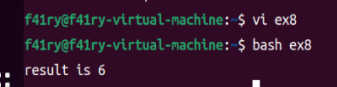

10、for day in Monday Wednesday Friday Sunday
do
echo $day
done
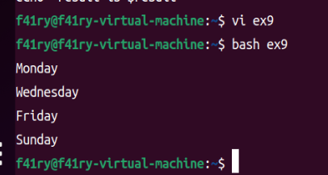
11、mkdir /home/test/backup
for filename in $(ls)
do
cp -r $filename /home/test/backup/$filename
if ($? -ne 0) then
echo "copy for $filename failed"
fi
done
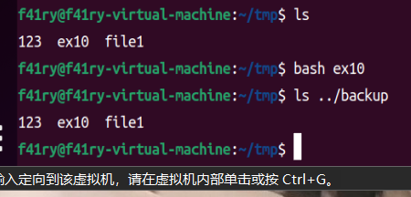
12、select item in Continue Finsh
do
if [ $item = "Finsh" ]; then
break
fi
done
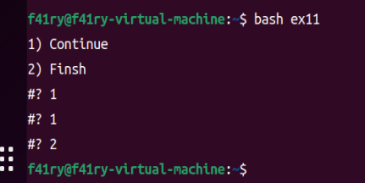

13、displaymonth() {
case $1 in
1) echo "Month is January"；；
2) echo "Month is February" ；；
3) echo "Month is March" ；；
4) echo "Month is April" ；；
5) echo "Month is May" ；；
6) echo "Month is June" ；；
7) echo "Month is July" ；；
8) echo "Month is August" ；；
9) echo "Month is September" ；；
10) echo "Month is October" ；；
11) echo "Month is November" ；；
12) echo "Month is December" ；；
*) echo"Invalid parameter"；；·
esac
}
displaymonth $1
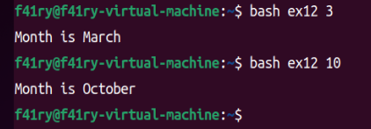
四、实验总结：
通过这次实验，我掌握了shell程序的建立和执行方式；也懂得了shell中各种变量和函数的使用；并且理解了shell程序设计中各种控制结构语句是使用；还了解了shell编程中特殊字符的含义。这为我日后继续深入学习Linux课程打下基础。

